SK
Cillian Lohan, podpredseda zodpovedný za komunikáciu – životopisné údaje (október 2020)
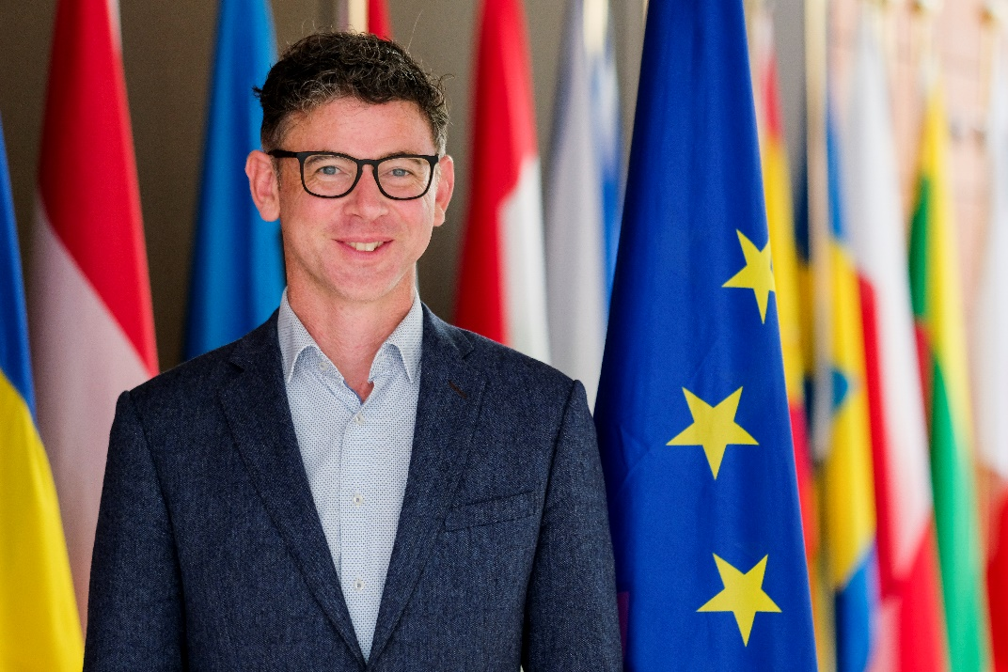
Cillian Lohan absolvoval bakalárske a magisterské štúdium prírodných vied na univerzitách v Corku a Ulsteri.
Dlhé roky pracoval v podnikovom sektore (strategické plánovanie a podnikový rozvoj) a v environmentálnom sektore (ochrana a riadenie biotopov).
Je popredným expertom pre oblasť obehového hospodárstva. Prispel k zriadeniu Európskej platformy pre obehové hospodárstvo, ktorej v počiatočnom období predsedal. Viackrát bol delegátom v rámci iniciatív OSN, ako sú konferencii o zmene klímy a politické fórum na vysokej úrovni pre udržateľný rozvoj.
Ako výkonný riaditeľ Nadácie pre zelenú ekonomiku (Green Economy Foundation) dohliadal na ambiciózne projekty vrátane výsadby viac ako 1 milióna stromov v Írsku a zriadenia prírodnej rezervácie v Tobagu.
Za člena EHSV bol vymenovaný na návrh írskej organizácie Environmental Pillar. Od roku 2015 je aktívnym členom, ktorý bol spravodajcom 13 stanovísk. Členovia EHSV ho zvolili za podpredsedu výboru. Je len druhým írskym členom, ktorý bude zastávať túto funkciu.
_____________

